Aproveitamento de RCD visando beneficiamento nos lucros e melhorias no meio ambiente.

Anderson Luis Ataide Pereira Souza ⁽¹⁾; Alex Borba Lira Dantas ⁽²⁾; Juliana Marques Sarmento de Queiroga ⁽³⁾; Tatiane Kelly Américo Dias ⁽⁴⁾; Raquel Alves de Luna Dias ⁽⁵⁾.

Resumo: A Indústria da Construção Civil (ICC) consome grande parte dos recursos naturais disponíveis, emprega altas quantidades de mão de obra, gera uma cadeia produtiva complexa ao seu entorno, e disponibiliza a infraestrutura necessária para o crescimento de uma comunidade, no entanto, gera uma intensa quantidade de resíduos, a qual ocasiona impactos socioeconômicos e ambientais. Diante desse contexto, faz-se necessária a ampliação dos conhecimentos sobre o reaproveitamento dos resíduos da Construção Civil, sendo assim, este estudo teve como objetivo principal avaliar a possibilidade da utilização de agregados reciclados de resíduos de construção e demolição em blocos vazados, tendo em vista sua resistência, para ser utilizado principalmente em pavimentação. Além de defender a adoção de tais conceitos pelas construtoras brasileiras contribuindo com a redução de impactos ambientais. A aquisição de informações sobre esse tema é de extrema relevância devido à importância destas ações para o meio ambiente e para as futuras gerações. Através de ensaio, observou-se que os maiores valores de resistência foram do traço produzido sem a utilização do RCD, porém os resultados apresentados pelo traço dois são aceitáveis, especialmente no período de teste dos 28 dias tornando-o viável para a utilização na indústria da construção civil para a produção de blocos intertravados. Sabe-se das diversas soluções de reutilização dos resíduos gerados pela execução e demolição das construções, e nesse caso específico, defende-se a utilização de RCD na produção de blocos de concreto simples através da comprovação da viabilidade técnica através de testes de resistência realizados em laboratório.

Summary: The Civil Construction Industry (ICC) consumes a large part of the natural resources available, employs large amounts of labor, generates a complex productive chain to its surroundings, and provides the necessary infrastructure for the growth of a community, nevertheless, generates a waste, which causes socio-economic and environmental impacts. In view of this context, it is necessary to increase knowledge about the reuse of construction waste, and, therefore, this study had as main objective to evaluate the possibility of using recycled aggregates of construction and demolition waste in leaked blocks, taking into account view its strength, to be used mainly in paving. Besides defending the adoption of such concepts by Brazilian construction companies contributing to the reduction of environmental impacts. The acquisition of information on this subject is extremely relevant due to the importance of these actions for the environment and for future generations. Through testing, it was observed that the highest resistance values ​​were of the trait produced without the use of RCD, but the results presented by trait two are acceptable, especially in the 28-day test period making it viable for use in industry. construction for the production of interlocking blocks. It is known the various solutions for reuse of the waste generated by the execution and demolition of the constructions, and in this specific case, the use of RCD in the production of simple concrete blocks is defended through the verification of technical feasibility through laboratory tests.

Palavras-chave: resíduos, construção civil, reciclagem, blocos de concreto.

Keywords: waste, building, recycling, concrete blocks.

INTRODUÇÃO

O setor da Construção Civil é um dos influenciadores no Produto Interno Bruto (PIB) do Brasil devido à sua alta produção, como mostra a participação de 4,58% no PIB brasileiro segundo dados do IBGE (2014).
A Indústria da Construção Civil (ICC) consome grande parte dos recursos naturais disponíveis, emprega altas quantidades de mão de obra, gera uma cadeia produtiva complexa ao seu entorno, e disponibiliza a infraestrutura necessária para o crescimento de uma comunidade (SOUZA, 2015), no entanto, gera uma intensa quantidade de resíduos, a qual ocasiona impactos socioeconômicos e ambientais.
Com o avanço tecnológico, a indústria da construção civil ganhou em termos de qualidade, produtividade, redução de custos, geração de empregos e competitividade entre as empresas. Porém, os resíduos oriundos dessa atividade causam prejuízos ambientais e sociais. A construção civil tanto consome uma grande quantidade de matérias primas minerais, como também gera uma enorme quantidade de resíduos, denominados Resíduos de Construção e Demolição - RCD (CACHIM, 2009, apud HAWLITSCHEK, 2014).
O meio ambiente não sofre impactos apenas pelo crescimento desordenado, mas também pelos resíduos (que são pedaços de tijolos, cerâmicas, vidros, aço, cimento, embalagens, gesso, além de resíduos perigosos como tintas, óleos e solventes) que essas construções geram, principalmente nas médias e grandes cidades. A deposição irregular e ilegal e a acumulação dos mesmos causam vários transtornos no que tange, principalmente, a saúde pública (FARIAS, 2016).
Conforme o Panorama dos Resíduos Sólidos no Brasil, elaborado pela Associação Brasileira de Empresas de Limpeza Pública e Resíduos Especiais (Abrelpe), os municípios brasileiros coletaram cerca de 45 milhões de toneladas de RCD em 2015, o que equivale a 0,605 kg/habitante/dia. No entanto, a quantidade total desses resíduos é ainda maior, o que necessita de uma maior coleta deles, já que os municípios realizam a coleta apenas dos resíduos lançados ou abandonados nos logradouros públicos (ABRELPE, 2015).
Segundo Melo (2006, apud FARIAS, 2016), os principais impactos causados pelos resíduos da construção são: assoreamento de rios e córregos; enchentes; ocupação de vias de logradouros públicos com resíduos; diminuição da vida útil do aterro sanitário; atração de vetores causadores de doenças; comprometimento da saúde pública; degradação da paisagem urbana; obstrução dos canais de drenagem; entre outras consequências. É preciso adotar medidas que venham reduzir os impactos, como a seleção e implantação de áreas localizadas em pontos estratégicos, próximas aos pontos de geração desses resíduos, com a finalidade de receber, reaproveitar e reciclar esse material (MESQUITA et al, 2015).
Diante desse contexto, faz-se necessária a ampliação dos conhecimentos sobre o reaproveitamento dos resíduos da Construção Civil. Sendo assim, este estudo possui como objetivo principal avaliar a possibilidade de utilização de agregados reciclados de resíduos de construção e demolição em blocos vazados, tendo em vista sua resistência, para ser utilizado principalmente em pavimentação. Além de defender a adoção de tais medidas pelas construtoras brasileiras contribuindo com a redução de impactos ambientais. A aquisição de informações sobre esse tema é de extrema relevância devido à importância destas ações para o meio ambiente e para as futuras gerações.

FUNDAMENTOS TEÓRICOS

A NBR 10.004 (ABNT, 2004) classifica os resíduos quanto aos seus riscos potenciais ao meio ambiente e à saúde pública. Segundo esta norma, entende-se por Resíduos Sólidos, os resíduos nos estados sólido e semi-sólido, que resultam de atividade da comunidade de origem: industrial, doméstica, hospitalar, comercial, agrícola, serviços e varrição. Também os classificam como: resíduos Classe I (perigosos), resíduos Classe II A (não inertes) e resíduos Classe II B (inertes).
Os resíduos da construção civil, em grande parte, estão enquadrados na classe II B, composta pelos resíduos que “submetidos a um contato dinâmico e estático com água destilada ou deionizada, à temperatura ambiente [...], não tiverem nenhum de seus constituintes solubilizados a concentrações superiores aos padrões de potabilidade de água, excetuando-se aspecto, cor, turbidez, dureza e sabor.” Porém, alguns materiais como tintas, solventes, óleos e afins podem mudar a classificação do RCD para classe I ou classe II A (CABRAL, et al, 2011, apud FARIAS, 2016).
Os resíduos da construção civil são definidos, de acordo com a Resolução nº 307 do Conselho Nacional do Meio Ambiente – CONAMA (BRASIL, 2002, p. 1), como:
(...) os provenientes de construções, reformas, reparos e demolições de obras de construção civil, e os resultantes da preparação e da escavação de terrenos, tais como: tijolos, blocos cerâmicos, concreto em geral, solos, rochas, metais, resinas, colas, tintas, madeiras e compensados, forros, argamassa, gesso, telhas, pavimento asfáltico, vidros, plásticos, tubulações, fiação elétrica, etc., comumente chamados de entulhos de obras, caliça ou metralha.
Conforme a Resolução n° 307, os resíduos sólidos provenientes de canteiros de construção se dividem em minerais, madeira, metais, vidros, papéis, gesso, plásticos e outros materiais. Ainda, retrata que os RSCC são caracterizados em quatro classes: Classe A (são os resíduos que são reutilizados ou reciclados como agregados em construção, demolição, reformas e reparos de pavimentação, como os cacos de cerâmica, tijolos, blocos, telhas, placas de revestimento, concreto e argamassa); Classe B (são os resíduos que são reciclados para outros usos, como o plástico, madeira, papel, papelão, metais e vidro); Classe C (são os resíduos que não são reutilizados ou recuperados, pois não desenvolveram tecnologias ou aplicações economicamente viáveis, como o gesso); e Classe D, a qual aborda os resíduos perigosos, oriundos do processo de construção (como tintas, solventes e óleos), ou aqueles contaminados oriundos de demolições, reformas e reparos de clínicas radiológicas, instalações industriais e outros (BRASIL, 2002).
Segundo Melo (2006, apud FARIAS, 2016), os principais impactos causados pelos resíduos da construção são: assoreamento de rios e córregos; enchentes; ocupação de vias de logradouros públicos com resíduos; diminuição da vida útil do aterro sanitário; atração de vetores causadores de doenças; comprometimento da saúde pública; degradação da paisagem urbana; obstrução dos canais de drenagem; entre outras consequências.
De acordo com a Resolução Nº 307 do CONAMA (2002), o aterro de resíduos de construção civil é a área onde serão empregadas técnicas de deposição de resíduos de construção civil Classe A no solo. Essa resolução retrata que áreas de destinação de resíduos são áreas destinadas ao beneficiamento ou à deposição final de resíduos.
O aterro sanitário é a solução de destinação mais utilizada por sua facilidade de execução em detrimento a outras soluções. Mas, tem um custo ambiental alto e alguns administradores acabam por não respeitar as normas pertinentes ou encontram alternativas paliativas. Quando as normas de execução não são respeitadas, o aterro deixa de ser sanitário e passa a configurar o chamado lixão (SINDUSCON, 2015, apud FARIAS, 2016).
De acordo com dados da Associação Brasileira para Reciclagem de Resíduos da Construção Civil e Demolição (ABRECON), o mercado da reciclagem de resíduos da construção e demolição no Brasil é ainda novo, mas se apresenta muito promissor. A ABRECON considera que o maior entrosamento com as questões ambientais e a adoção de uma abordagem preservacionista da atividade será uma característica vital para que a reciclagem de resíduos sólidos no país se desenvolva (FARIAS, 2016).
Com a intensa geração de resíduos (principalmente os RCD), é necessário adotar medidas com o objetivo de reduzir os impactos ambientais. Uma solução é a reciclagem de RCD e sua reutilização na própria construção civil como matéria-prima alternativa. Essa medida contribuirá na redução da exploração de jazidas minerais para extração de recursos naturais não renováveis, e do custo com o transporte dos locais de demolição para as áreas de disposição, mesmo sabendo da carência de locais para a deposição desses resíduos.
Há diversas destinações para os resíduos da construção como o uso de blocos de concreto e blocos cerâmicos em pavimentação e concretos sem função estrutural; o uso de madeira para combustível em fornos ou caldeiras; o uso de gesso de revestimento e artefatos para a reciclagem feita pelas empresas de reciclagem ou pela indústria gesseira; papelão (como embalagens) pelas cooperativas ou associação de coleta seletiva; reutilização da serragem em superfícies impregnadas com óleo para absorção e secagem; entre outros (SINDUSCON, 2015, apud FARIAS, 2016).
O aproveitamento dos resíduos de concreto na confecção de tijolos prensados de solo-cimento é outra possibilidade para a reciclagem de resíduos da construção. A utilização do solo-cimento na construção de residências populares permite redução de custos que pode atingir 40%, como menores custos com transporte e energia, e com mão-de-obra, pois o processo não demanda, em grande quantidade, profissionais especializados em construção (MESQUITA et al, 2015).
Conforme Carneiro (2005, apud MESQUITA et al, 2015), através de estudos realizados, é viável a utilização de agregados reciclados de RCD na produção de blocos para alvenaria sem função estrutural. Tanto os blocos produzidos com 30% de substituição do agregado natural pelo agregado reciclado de RCD, quanto aqueles com 60% de substituição, apresentaram nos testes realizados, resistência à compressão simples superior a 2,5 MPa, que é o valor estipulado pela norma.
Um outro exemplo de reutilização de resíduos é a pavimentação das vias internas do campus da USP na Zona Leste de São Paulo, as quais foram pavimentadas com camadas de agregado reciclado de entulho de obra e revestido com asfalto borracha. Através da realização de ensaios de medida de deformabilidade no campo, concluíram que os agregados reciclados são similares à brita graduada simples, o que permite seu uso em camadas de subleito ou como sub-base (BERNUCCI, et al., 2009, apud MESQUITA et al, 2015).
Além disso, também se torna essencial a elaboração de políticas públicas com o intuito de controlar a geração de resíduos e avaliar os impactos causados nos mesmos (SANTOS, 2007, apud BAGATINI, 2011). Segundo Bagatini (2011), “(...) auxílios ao setor da construção civil através de subsídios proporcionam melhores condições de controle e gerenciamento dos resíduos.”

MATERIAIS E MÉTODOS

Todos os experimentos foram realizados no laboratório do curso de Engenharia Civil do Centro Universitário Unifacisa (UNIFACISA), localizado na Av. Senador Argemiro de Figueiredo, 1901 – Itararé (com limite territorial circunscrito à cidade de Campina Grande, estado da Paraíba), o qual contava com equipamentos calibrados para o uso dos envolvidos da pesquisa. O período de estudo ocorreu durante os meses de Março/2018 até Abril/2019.

Etapa I - Verificação de traços

Na realização dos experimentos da pesquisa, foram utilizados: resíduos da construção civil, cimento CP II-Z-32 RS, brita, areia, peneiras, espátula, betoneira, água e proveta.
Os resíduos da construção civil (RCC) (Figura 1) eram provenientes de uma obra residencial, localizada nas proximidades do Centro Universitário Unifacisa, e executada pela empresa Cipresa Empreendimentos Ltda (que fica localizada na Rua Basílio Araújo, 600, Catolé, da cidade de Campina Grande – PB).
Inicialmente, foi realizada a segregação dos resíduos em partículas menores, de forma manual com o uso de martelos (Figura 2). Em seguida, foi realizado o peneiramento para a seleção do material com a granulometria desejada, como mostra a Figura 3.

Figura 1 – Resíduos da construção. Figura 2 – Quebra das placas.

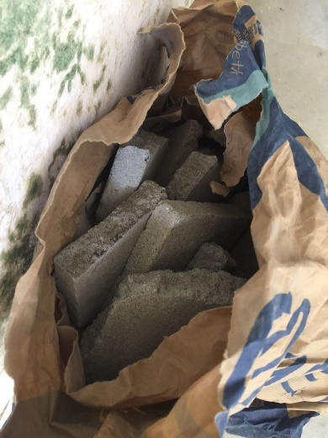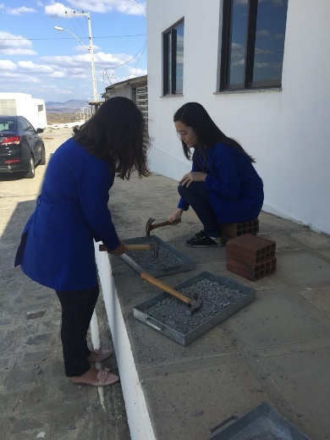

Fonte: Acervo do grupo. Fonte: Acervo do grupo.

Figura 3 – Peneiramento do RCD.

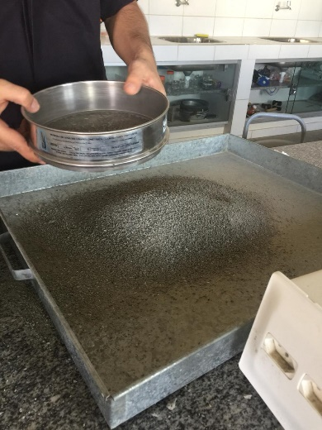

Fonte: Acervo do grupo.
Foram produzidos cinco traços, variando a relação entre os agregados naturais (areia artificial) e os agregados de RCD, adotando o traço 1 como referência, devido à ausência de RCD. Os traços foram dosados em massa e a água de amassamento foi acrescentada de forma empírica, com o intuito de se obter uma consistência adequada para o processo de prensagem. A Tabela 1, apresenta a quantidade em quilogramas do material utilizado na confecção dos cinco traços de concreto ensaiados.
Tabela 1 - Composição dos traços em massa (Kg)
TRAÇO | CIMENTO | AREIA | BRITA | RCD
1 | 5 | 8,4 | 22,2 | -
2 | 5 | 4,2 | 22,2 | 4,2
3 | 5 | 2,9 | 22,2 | 5,5
4 | 5 | 1,5 | 22,2 | 6,9
TRAÇO | CIMENTO | AREIA | BRITA | RCD
5 | 5 | - | 22,2 | 8,4

Fonte: Acervo do grupo.
Após definição dos traços foram realizadas as moldagens dos corpos de prova de acordo com a NBR 5738 (ABNT, 2015) para obtenção das resistências durante o processo de cura.
O processo de cura dos corpos de prova ocorreu ao ar livre, com proteção contra o vento e a chuva, e com imersão em água até 24 horas antes do rompimento.
Os blocos foram ensaiados em uma máquina de ensaio universal da classe I, como mostra a Figura 4, em conformidade com os requisitos da NBR ISO 7500-1 (ABNT, 2016). O equipamento era composto por:
(...) dois pratos de aço, sendo um deles articulado, atuando na face superior do corpo de prova e capaz de aplicar uma carga na direção do esforço que o bloco deve suportar durante o seu emprego. Durante o carregamento, os dispositivos de comando da prensa foram controlados de forma que a tensão aplicada, calculada em relação à área bruta, se elevasse progressivamente e sem choques à razão de (0,25 ± 0,05) MPa/s (MESQUITA et al, 2015).

Figura 4 – Prensa manual para o ensaio de compressão.

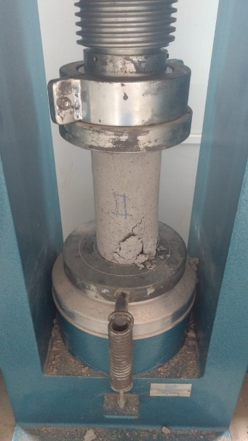

Fonte: Acervo do grupo.
Etapa II - Aplicação dos traços na produção de blocos intertravados

Também, foram produzidos blocos intertravados (Figura 5) com os traços estudados na etapa anterior, visando o estudo da resistência dos mesmos e a sua possível aplicação do produto na construção civil. A moldagem ocorreu em fôrmas plásticas, com dimensões de 20 cm de comprimento, 10 cm de largura e 10 cm de altura.
Figura 5 – Blocos intertravados.
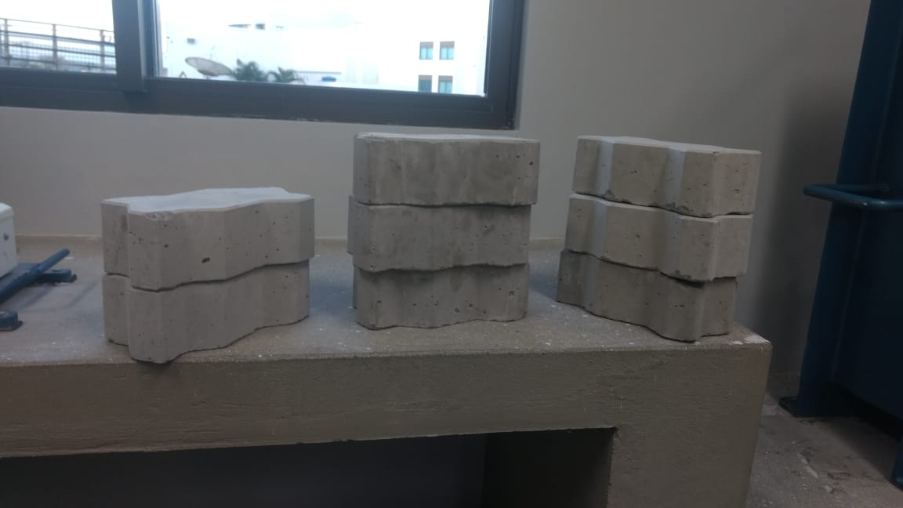

Fonte: Acervo do grupo.

RESULTADOS E DISCUSSÃO

Com a obtenção dos dados de resistência à compressão dos corpos de prova, foi possível a obtenção de gráficos para efeitos analíticos como é mostrado abaixo.
Figura 6 – Ensaio de compressão do traço 1.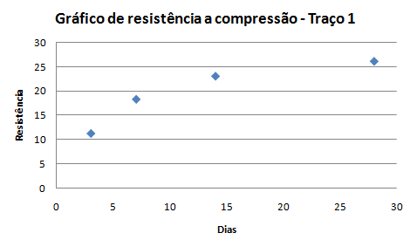
Fonte: Acervo do grupo.
.
Figura 7 – Ensaio de compressão do traço 2.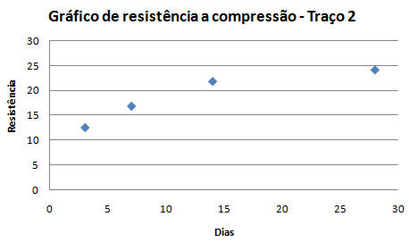
Fonte: Acervo do grupo.
Figura 8 – Ensaio de compressão do traço 3.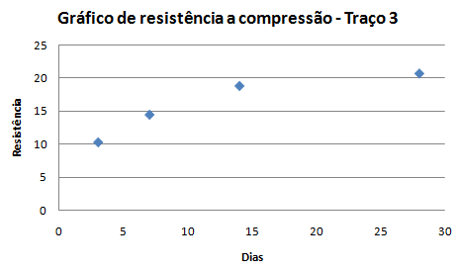
Fonte: Acervo do grupo.

Figura 9 – Ensaio de compressão do traço 4.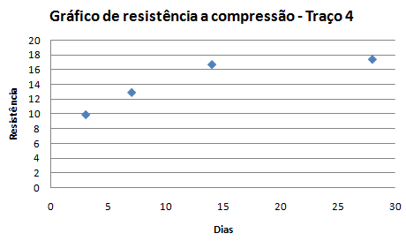
Fonte: Acervo do grupo.
Figura 10 – Ensaio de compressão do traço 5.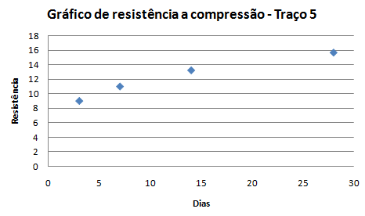
Fonte: Acervo do grupo.
Após a organização dos dados coletados em um único gráfico para facilitar a comparação, pode-se observar, como mostra a Figura 11, que os maiores valores de resistência observados se encontram no traço produzido sem a utilização dos resíduos da construção civil, porém os resultados apresentados pelo traço 2 são aceitáveis, especialmente no período de teste dos 28 dias tornando-o viável para a utilização na indústria da construção civil para a produção de blocos intertravados, reduzindo a quantidade de areia e assim sendo um produto sustentável e mais econômico.
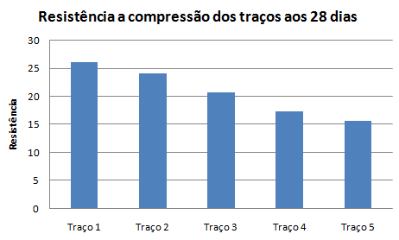
Figura 11 – Ensaio de compressão dos cincos traços.

Fonte: Acervo do grupo.
CONSIDERAÇÕES FINAIS
Diante da alta produção do setor da Construção, a implantação de medidas eficazes na reciclagem e no reaproveitamento dos Resíduos da Construção Civil, contribui com a diminuição de impactos no meio ambiente, além de preocupar-se com as futuras gerações.
A utilização de agregados de RCD disponibilizados pela empresa CIPRESA em substituição parcial aos agregados convencionais (como a areia) na produção de blocos de concreto intertravados, para sua utilização principalmente em pavimentação, é uma medida de reciclagem possível, atendendo às regulamentações técnicas, sendo uma medida eficaz que dá um destino adequado para o RCD, contribui com o combate aos impactos ambientais e traz melhorias para a economia.

REFERÊNCIAS
ABRELPE. Panorama dos Resíduos Sólidos no Brasil. 2015. Disponível em: <http://www.abrelpe.org.br/Panorama/panorama2015.pdf >. Acesso em 05 de dezembro de 2017.
ASSOCIAÇÃO BRASILEIRA DE NORMAS TÉCNICAS. ABNT. NBR 10.004/2004: Resíduos sólidos - classificação. Rio de Janeiro: ABNT, 2004. 71 p.
ASSOCIAÇÃO BRASILEIRA DE NORMAS TÉCNICAS. ABNT. NBR 5738/2015: Concreto – Procedimento para moldagem e cura de corpos de prova. Rio de Janeiro: ABNT, 2015. 9 p.
ASSOCIAÇÃO BRASILEIRA DE NORMAS TÉCNICAS. ABNT. NBR 10.004/2004: Materiais metálicos – Calibração e verificação de máquinas de ensaio estático uniaxial. Rio de Janeiro: ABNT, 2016. 19 p.
BAGATINI, F. Resíduos de Construção Civil: aproveitamento como base e sub-base na pavimentação de vias urbanas. 2011. Trabalho de Conclusão de Curso em Engenharia Civil. Escola de Engenharia, Universidade Federal do Rio Grande do Sul, Porto Alegre (RS).
BRASIL. Resolução CONAMA n° 307, de 05 de julho de 2002. Gestão de Resíduos e Produtos Perigosos - tratamento. Publicado no D.O.U.
BRASIL. Ministério da Saúde. Conselho Nacional de Saúde. Resolução n° 466, de 12 de dezembro de 2012. Disponível em: <http://conselho.saude.gov.br/resolucoes/2012/Reso 466.pdf>. Acesso em: 15 de novembro de 2017.
FARIAS, R. C. C. Diagnóstico da geração e composição dos Resíduos de Construção e Demolição na cidade de Campina Grande – PB. 2016. Trabalho de Conclusão de Curso em Engenharia Civil. Centro de Ciências Tecnologia e Saúde, Universidade Estadual da Paraíba, Araruna (PB).
HAWLITSCHEK, Gustavo. Caracterização das propriedades de agregados miúdos reciclados e a influência no comportamento reológico de argamassas. 2014. 173 f. Dissertação (Mestrado) - Escola Politécnica da Universidade de São Paulo. São Paulo, 2014.
IBGE. INSTITUTO BRASILEIRO DE GEOGRAFIA E ESTATÍSTICA. Tabela completa contas nacionais trimestrais. Rio de Janeiro, RJ, 2014. Disponível em: < http:// www.ibge.gov.br/home/estatistica/ indicadores/pib/defaultcnt.shtm>.
MESQUITA, L. C., et al. Análise da viabilidade técnica de utilização de resíduos de construção e demolição na fabricação de blocos de vedação. Revista Eletrônica de Engenharia Civil. Goiás, v. 10, n. 3, p. 30-40, 2015.
SOUZA, B. A., et al. Análise dos indicadores PIB Nacional e PIB da Indústria da Construção Civil. Revista de Desenvolvimento Econômico. Salvador, v. 17, n. 31, p. 140-150, jan./jun. 2015.

⁽¹⁾ Graduando de Engenharia Civil da Unifacisa Centro Universitário, andersonsouzza777@hotmail.com. ⁽²⁾ Graduando de Engenharia Civil da Unifacisa Centro Universitário, alex.bld@hotmail.com. ⁽³⁾ Graduanda de Engenharia Civil da Unifacisa Centro Universitário, jusarmento_@hotmail.com. ⁽⁴⁾ Graduanda de Engenharia Civil da Unifacisa Centro Universitário, tatikellydias@gmail.com. ⁽⁵⁾ Prof.ª Dr.ª. da Unifacisa Centro Universitário, raquelluna18@hotmail.com.

